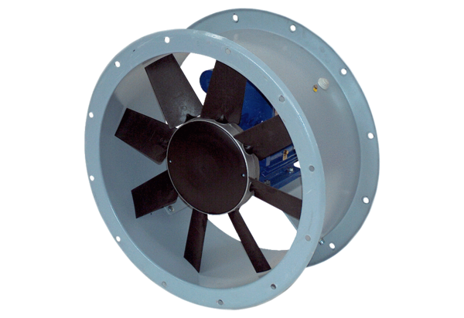Aksijalni cijevni ventilator DAR 90/4-1 ExJedinica za pakiranje: 1 komAsortiman: C
Broj artikla: 0073.0363Proizvođač: MAICO

